Горбачев Иосиф Иванович 1912г.р.

Звание: лейтенант
в РККА с 1941 года Место призыва: Бабаевский РВК, Вологодская обл., Бабаевский р-н
Место службы: 224 сп 162 сд 102 ск 13 А
Дата подвига: 17.07.1944-22.07.1944,30.07.1944
№ записи: 33036150
Архивные документы о данном награждении:
I. Приказ(указ) о награждении и сопроводительные документы к нему
- первая страница приказа или указа
- строка в наградном списке
- наградной лист
II. Учетная картотека
- данные в учетной картотеке
Орден Красной Звезды
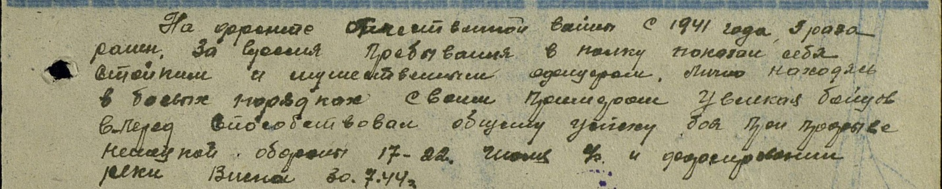

Фронтовой приказ
№: 186/н от: 28.08.1944
Издан: ВС 13 А 1 Украинского фронта /
Архив: ЦАМО
фонд: 33
опись: 690155
ед.хранения: 2668
№ записи: 33036126

